 | «Министерство науки и высшего образования Российской Федерации  Федеральное государственное бюджетное образовательное учреждение  высшего образования  «Московский государственный технический университет  имени Н.Э. Баумана  (национальный исследовательский университет)»  (МГТУ им. Н.Э. Баумана)

ФАКУЛЬТЕТ _______ИНФОРМАТИКА И СИСТЕМЫ УПРАВЛЕНИЯ________
КАФЕДРА _________КОМПЬЮТЕРНЫЕ СИСТЕМЫ И СЕТИ_______________

ОТЧЕТ
по лабораторной работе № 5
Дисциплина: Машинно-зависимые языки и основы компиляции
Название лабораторной работы: Программирование с использованием разноязыковых модулей.

Студент гр. ИУ6-42Б __________________ Николаев Д.А.
(Подпись, дата) (И.О. Фамилия)

Преподаватель __________________ Данилюк С.С.
(Подпись, дата) (И.О. Фамилия)

Москва, 2023

Цель работы: изучение конвенций о способах передачи управления и данных при вызове из программы, написанной на языке высокого уровня, подпрограмм, написанных на ассемблере.
Задание: Даны две строки по длине не превышающие 255 символов. Определить идентичные фрагменты строк.
Выполнение работы:
Схема алгоритмов:
На рисунке 1 указана схема алгоритмов для программы на C++, на рисунке 2 указана функция вывода, а на рисунке 3 схема алгоритмов для подпрограммы на ассемблере.

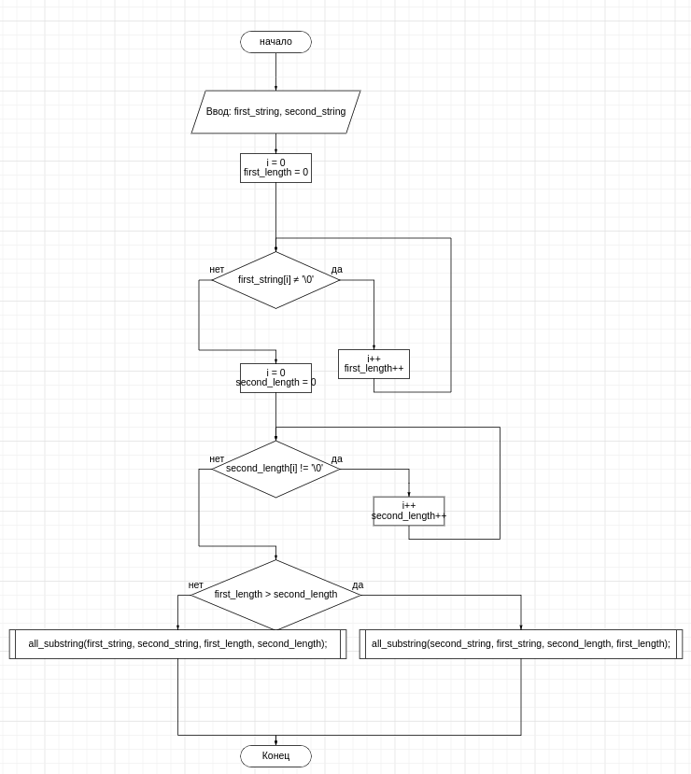
Рисунок 1 — схема алгоритмов основной программы
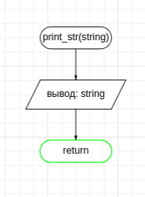

Рисунок 2 — схемы алгоритмов подпрограммы вывода
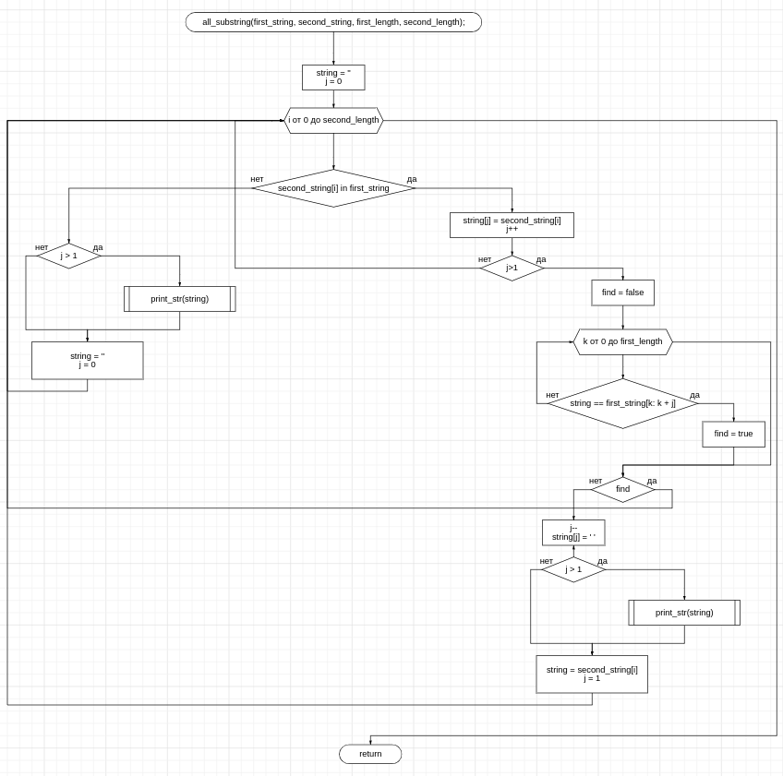

рисунок 3 — схема алгоритмов подпрограммы на ассемблере

Код на C++:
#include <iostream>
// extern "C++" void all_substring(char* first, char* second);
extern "C++" void all_substring(char* first_string, char* second_string, int, int);
extern "C++" void print_str(char*);

void print_str(char* str){
std::cout<< str << std::endl;
}

int main() {
char first_string[255], second_string[255];
std::cout << "Enter two strings." << std::endl;
std::cout << "First string: ";
std::cin.getline(first_string, 255);
std::cout << "Second string: ";
std::cin.getline(second_string, 255);
int i =0;
int first_length = 0;

while (i <255){
if (first_string[i] == '\0'){
break;
}
i++;
first_length++;
}

i = 0;
int second_length = 0;

while (i <255){
if (second_string[i] == '\0'){
break;
}
i++;
second_length++;
}

if (first_length > second_length){
all_substring(second_string, first_string, second_length, first_length);
} else {
all_substring(first_string, second_string, first_length, second_length);
}
return 0;
}

Подпрограмма на ассемблере:
section .data
ExitMsg db "Press Enter to Exit",10
lenExit equ $-ExitMsg
section .bss
string resb 255
second_string resb 255
first_string resb 255
first resd 1
second resd 1
global _Z13all_substringPcS_ii
extern _Z9print_strPc
section .text
_Z13all_substringPcS_ii:
push rbp
push rdi
; Пересчаем параметры в переменные
mov [second_string], rsi
mov [first_string], rdi
mov [first], rdx
mov [second], rcx

mov ecx, [second] ; В ecx кладем длину длинной строки
mov ebx, 0 ; ebx отчевает за длину подстроки
mov edx, 0

loop_one:
lodsb
pop rdi
push rdi
push rcx
; провуряем есть есть ли символ вообще в меньшей строке
mov ecx, [first]
repne scasb
pop rcx
; если нашли символ то прыгаем на find
je find
cmp ebx, 1
lea rdi, [string]
jle smaller ; если длина меньше или равна 1, то прыгаем на smaller
; если длина больше 1, то выводим результат через c++
push rax
push rcx
push rdx
push rsi
push rdi
call _Z9print_strPc
pop rdi
pop rsi
pop rdx
pop rcx
pop rax
smaller:
mov al, " "
push rcx
mov ecx, [first]
rep stosb
pop rcx
mov ebx, 0
loop loop_one
jmp continue
find:
mov [ebx + string], al ; кладём в строку новый символ, который точно есть в меньшей строке
inc ebx

cmp ebx, 1
; если длина больше 1 значит надо искать подстроку в меньшей строке
; в противном случае просто возвращаемся на новую итерацию
jg search_substr
loop loop_one
search_substr:
push rdi
push rsi
push rcx
mov rdi, [first_string]
lea rsi, [string]

mov ecx, [first]
sub ecx, ebx
add ecx, 1
; цикл проерки подстроки в строке
search_cycle:
push rdi
push rsi
push rcx
mov ecx, ebx
repe cmpsb
; если не совпадает то переходим к следующему
; если нашли то просто возвращаемся к первому циклу, ищем дальше символы
jne search_next
jecxz search_eaqual
;cmp ecx, 0
;je search_eaqual
search_next:
pop rcx
pop rsi
pop rdi
inc rdi
loop search_cycle
jmp search_not_equal
search_eaqual:
pop rcx
pop rsi
pop rdi
jmp search_finish
search_not_equal:
; если мы все таки не нашли, значит надо
; 1. вывести элементы, которые до нового, если длина больше 1
; 2. Новый элемент записать как первый, так как возможно ситуция,
; когда новый элемент будет началом новой подстроки
dec ebx
push rax
push rdi

mov al, ' '
mov [ebx + string], al

cmp ebx, 1
lea rdi, [string]
jle search_smaller
; если длина меньше или равна 1, то прыгаем на smaller
; если длина больше 1, то выводим результат через c++
push rax
push rcx
push rdx
push rsi
push rdi
call _Z9print_strPc
pop rdi
pop rsi
pop rdx
pop rcx
pop rax
search_smaller:
mov al, " "
push rcx
mov ecx, [first]
rep stosb
pop rcx
mov ebx, 1
pop rdi
pop rax
mov [string], al
search_finish:
pop rcx
pop rsi
pop rdi
dec ecx
jnz loop_one
continue:

cmp ebx, 1
lea edi, [string]
jle smaller_two ; если длина меньше или равна 1, то прыгаем на smaller
; если длина больше 1, то выводим результат через c++
push rax
push rcx
push rdx
push rsi
push rdi
call _Z9print_strPc
pop rdi
pop rsi
pop rdx
pop rcx
pop rax
smaller_two:
pop rdi
pop rbp
ret
%include "../lib64.asm"

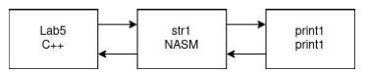

Рисунок 4 — структурная декомпозиция
Тесты:
Исходные данные | Ожидаемый результат | Полученный результат
qwerty asdf,  asdwqwsdaervdewqdcsty | asd qw sd er ty | asd qw sd er ty
qwerty  qwertyui | qwerty | qwerty
asdfgh  kcncvasdxvcxdsxcsd | asd sd | asd sd
hello this my string  hello this is my second string | hello this  is my s  string | hello this  is my s  string
last test  jndslastsav test tset | last  test  t | last  test  t

Контрольные вопросы.
1. Что такое «конвенции о связи»? В чем заключается конвенция
register?
Конвенции о связи это правила передачи параметров при организации
связи модулей на различных языках.
Конвенция register заключается в том, что первые три параметра
передаются через регистры EAX, EDX и ECX, а остальные передаются через
стек.

2. Что такое «пролог» и «эпилог»? Где располагается область локальных
данных?
Пролог это специальные команды, которые необходимо написать в
начале подпрограммы для сохранения состояния регистров до вызова
функции и правильной передачи управления.
Эпилог это специальные команды, которые необходимо написать в
конце подпрограммы для сохранения состояния регистров до вызова
функции и правильной передачи управления.
Область локальных данных располагается в стеке.
3. Как связана структура данных стека в момент передачи управления и
текст программы и подпрограмм?
В момент передачи управления структура стека зависит от конвенций о
связи разноязыковых модулей. Обычно в стек помещаются передаваемые
параметры, и данные необходимые для возврата управления.

4. С какой целью применяют разноязыковые модули в одном проекте?
С помощью вызова модуля, написанного на низкоуровневом языке
программирования можно повысить скорость работы необходимой части
программы, написанной на языке программирования более высокого уровня.

Вывод. Были изучены конвенции о способах передачи управления и
данных при вызове из программы, написанной на языке высокого
уровня, подпрограмм, написанных на ассемблере.

